Reporte de práctica
Práctica 15
Despliegue en Producción
Llevar la aplicación Full-Stack a un servidor real
Alumno | Alejandro Avalos Espinosa
Asignatura | Desarrollo Web Full-Stack
Tema | Despliegue y operación en producción
Fecha | 11 de junio de 2026
Documento de entrega académica

2. Objetivo
Desplegar la aplicación completa Vue + Laravel en un entorno de producción, documentando la preparación del servidor, el uso de variables de entorno seguras, la publicación de la SPA con Nginx, la automatización del despliegue con GitHub Actions y el mantenimiento del worker de colas con Supervisor.

3. Resumen técnico
Elemento | Propósito
Nginx | Servir la SPA y enrutar /api hacia Laravel en producción.
Laravel | Ejecutar migraciones, cachear configuración y atender la API.
Vue | Compilar la interfaz y publicar los archivos estáticos dentro de /dist.
Supervisor | Mantener el worker de colas y el proceso de Reverb activos.
GitHub Actions | Automatizar el despliegue en cada push a main.

4. Desarrollo realizado
- Se prepararon archivos de entorno para backend y frontend con valores pensados para producción.
- Se definió una configuración de Nginx para servir la SPA y el backend detrás de PHP-FPM.
- Se documentó un servicio de Supervisor para el worker de colas y el servidor de Reverb.
- Se creó un flujo de GitHub Actions para desplegar backend y frontend por SSH.
- Se ejecutó el build de Vue y se aplicó la optimización de Laravel para verificar el cierre operativo.

5. Evidencias

Evidencia 1. Variables de entorno del backend
El archivo de producción del backend concentra los parámetros del entorno real: base de datos, Redis, Reverb y modo production.
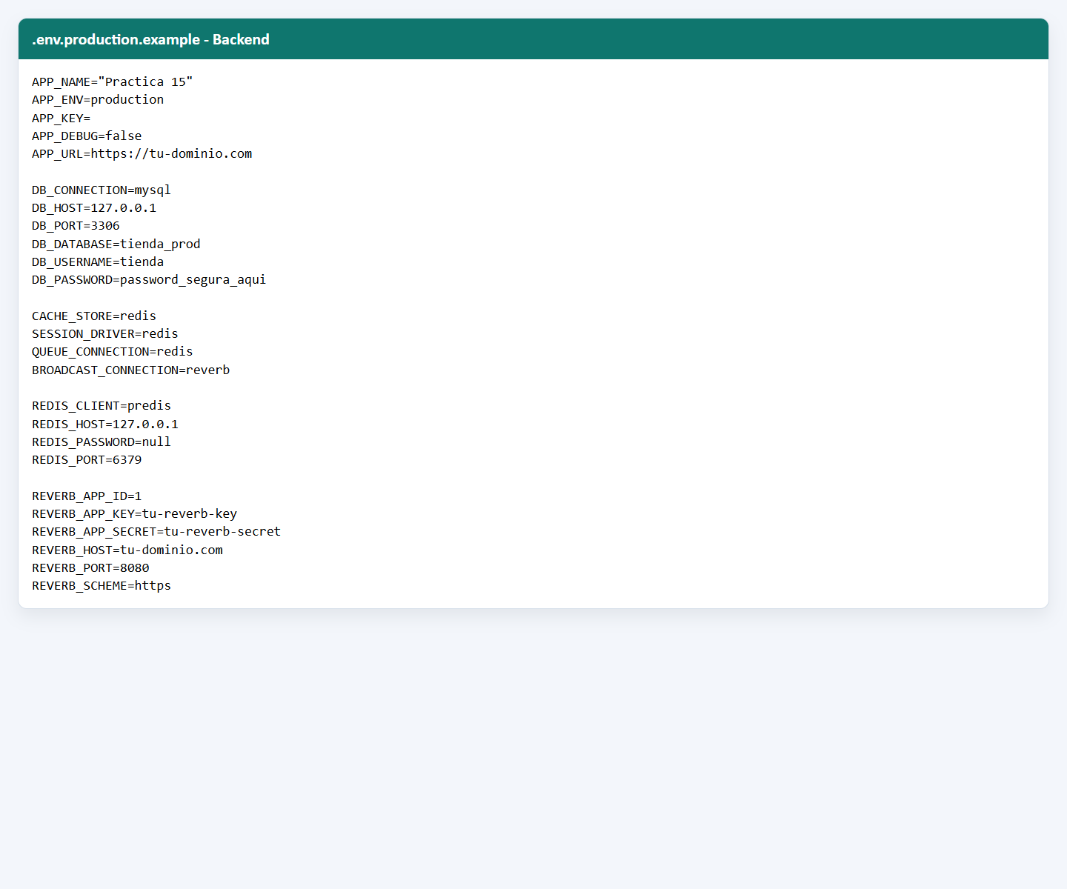
Figura 1. Variables de entorno para Laravel en producción.

Evidencia 2. Variables de entorno del frontend
El frontend toma la URL pública de la API y conserva la versión y los datos de Reverb necesarios para la comunicación en vivo.
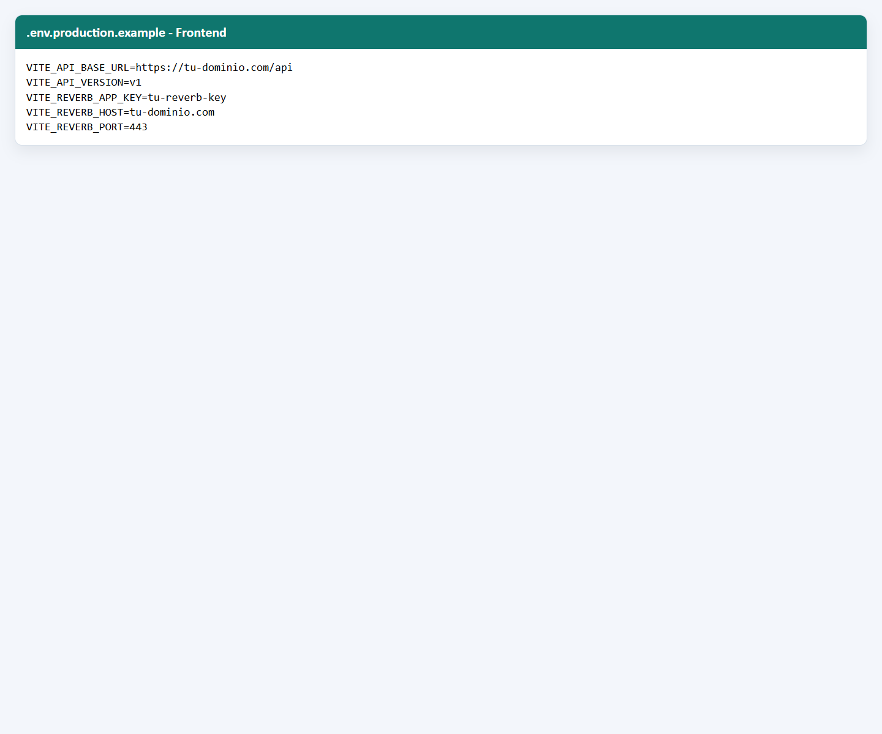
Figura 2. Variables de entorno para Vue en producción.

Evidencia 3. Configuración de Nginx
La configuración define la raíz de la SPA, la ruta de la API y el acceso a los archivos de storage mediante alias.
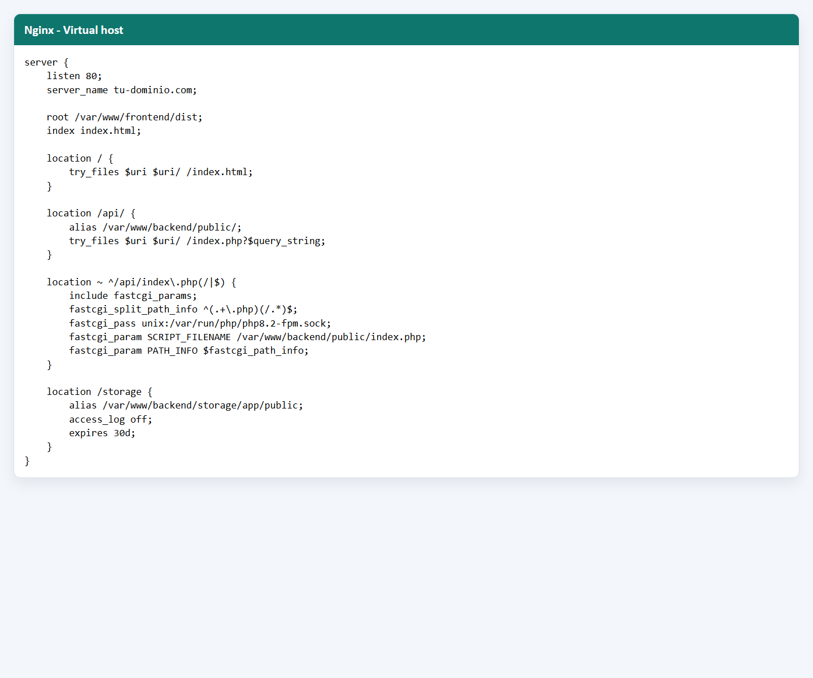
Figura 3. Virtual host de Nginx para producción.

Evidencia 4. Configuración de Supervisor
El archivo mantiene el worker de colas y el servidor de Reverb activos, con reinicio automático en caso de fallas.
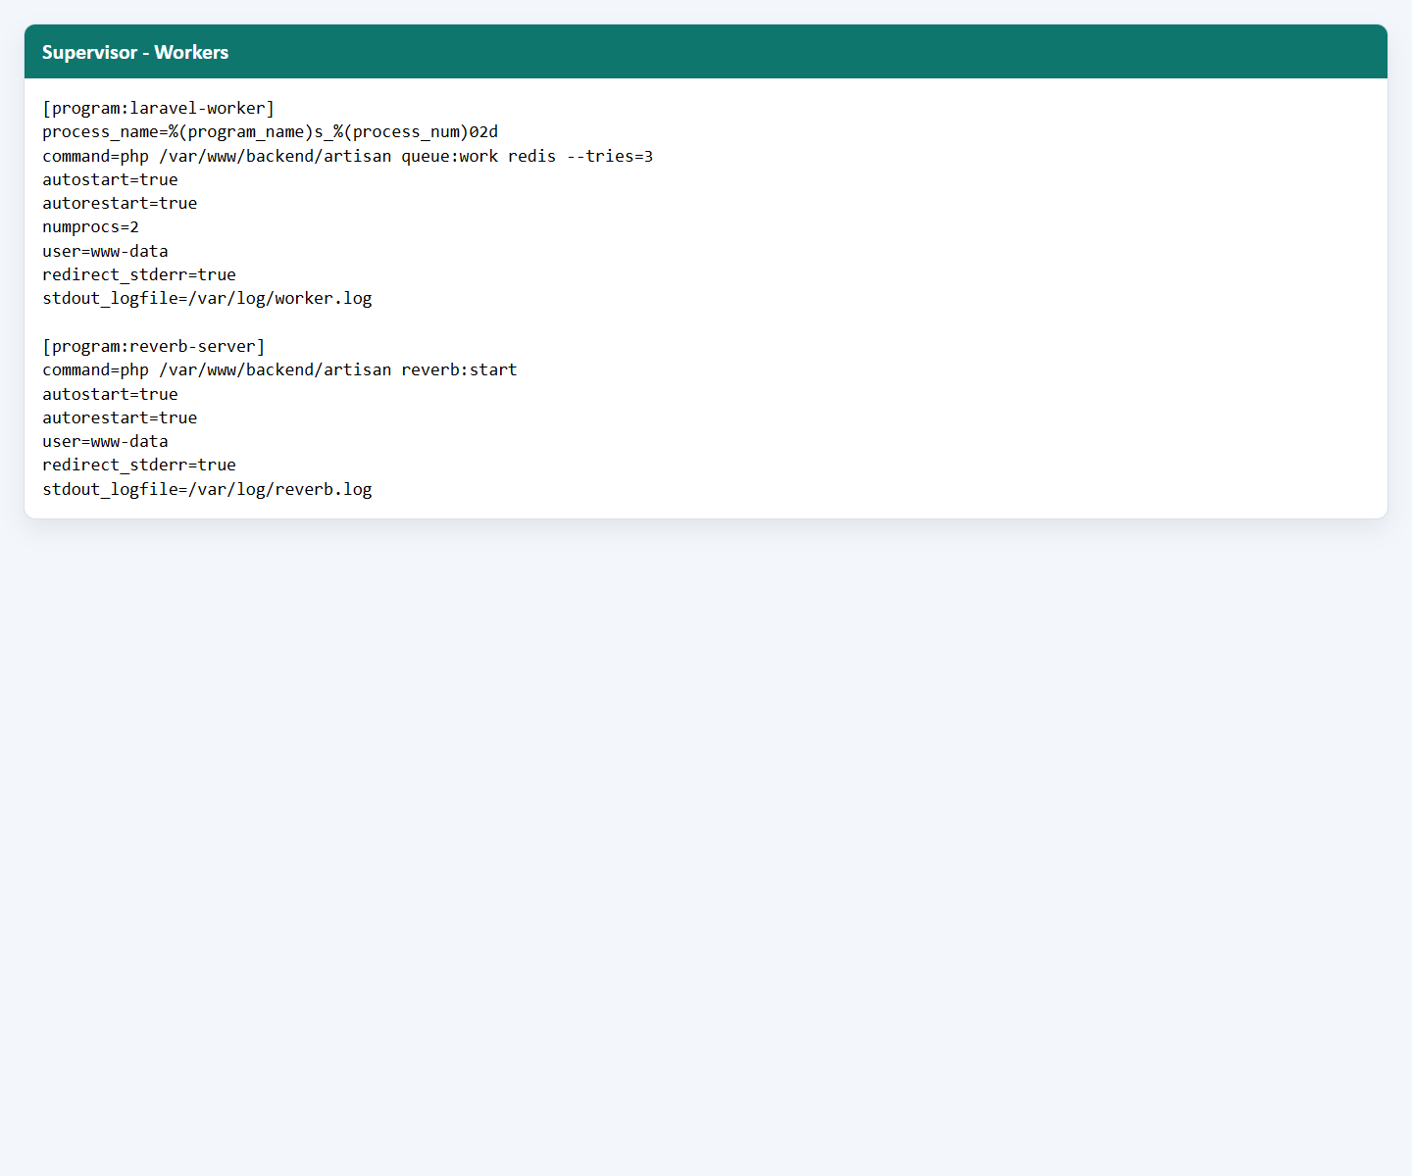
Figura 4. Supervisor para procesos de cola y Reverb.

Evidencia 5. Workflow de despliegue
El pipeline de GitHub Actions ejecuta pull, instala dependencias, aplica migraciones, limpia cachés y construye el frontend.
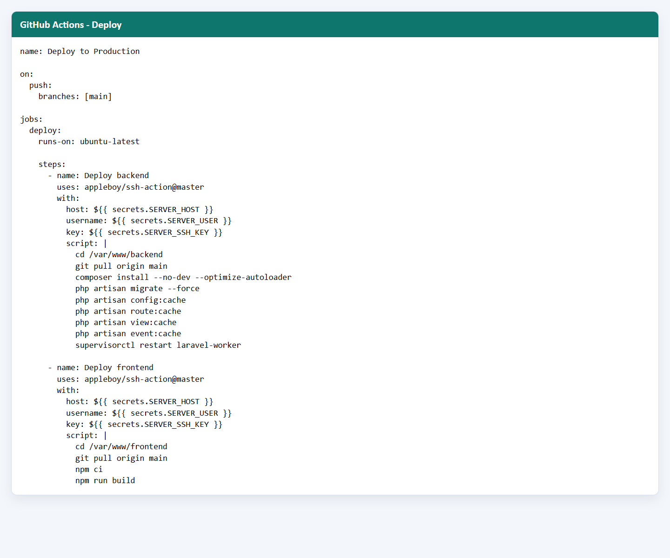
Figura 5. Pipeline de despliegue automático con GitHub Actions.

Evidencia 6. Build del frontend
La salida de Vite confirma que la compilación de producción concluye con éxito y muestra el tamaño de los bundles resultantes.
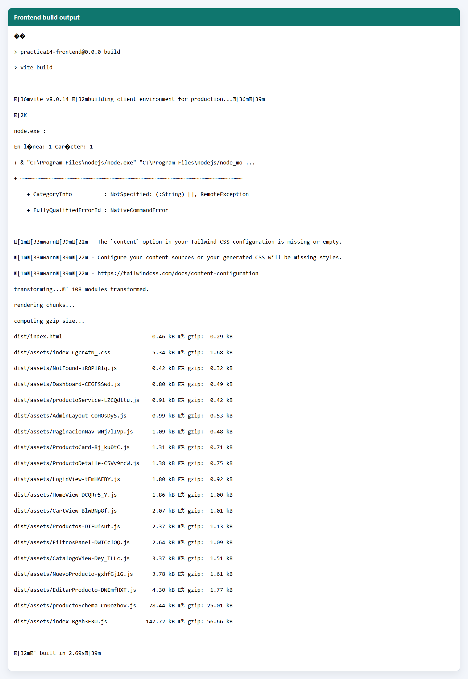
Figura 6. Resultado del build de producción de Vue.

Evidencia 7. Optimización de Laravel
El comando optimize cachea configuración, rutas y vistas para dejar Laravel listo para servir con menor sobrecarga.
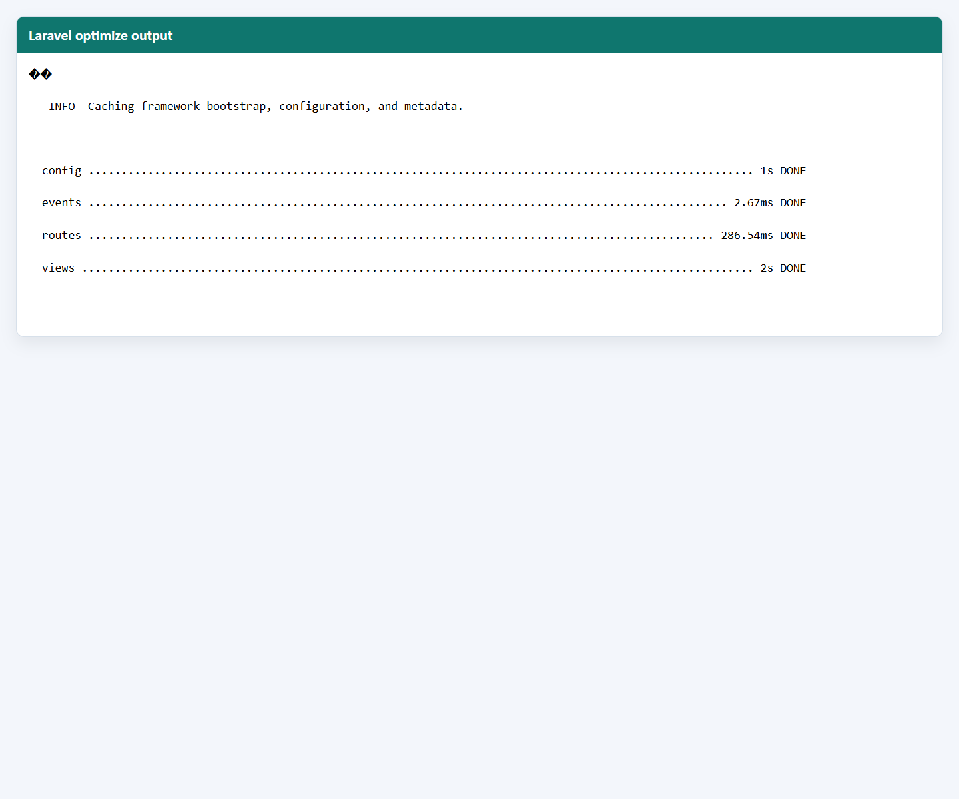
Figura 7. Optimización final de Laravel para producción.

6. Resultado final
La práctica deja documentada una ruta de despliegue completa para la aplicación Full-Stack: entorno de producción preparado, servidor web configurado, colas supervisadas, publicación automática y verificación de build y cachés.
Con esta base, el proyecto puede moverse a un VPS real siguiendo el mismo esquema, reduciendo tiempos manuales y manteniendo consistencia entre cada entrega.

